DataDyne de MAGPI

[DataDyne](https://play.google.com/store/apps/developer?id=DataDyne)

Esta aplicación es compatible con todos tus dispositivos.

(87)

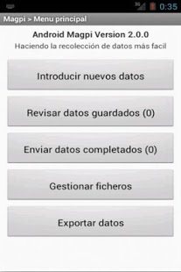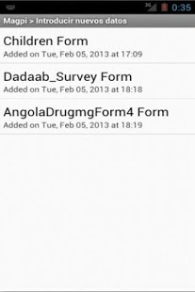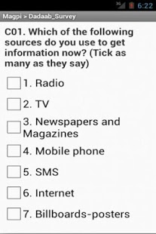

**Descripción**

MAGPI (antes EpiSurveyor) le permite diseñar rápida y fácilmente GRATIS formularios de recogida de datos en www.magpi.com y acceder a ellos en tu Android para su uso en el campo.  
El ganador del Premio de Wall Street Diario Innovación Tecnológica, y el Premio Lemelson-MIT para la Sostenibilidad, MAGPI es el más ampliamente utilizado herramienta móvil de recogida de datos en el sector del desarrollo - con más de 27.000 usuarios en más de 170 países. Los clientes son el Banco Mundial, la Cruz Roja, UNICEF, la Organización Mundial de la Salud, CDC, Camfed, y muchos otros.  
MAGPI: más rápido, más fácil, manera menos costosa de recoger datos sobre su Android

Derechos de Autor 2014 MAGPI.   
Esta aplicación MAGPI Android es una modificación del ODK Collect aplicación, y  
licenciado bajo la licencia Apache, Versión 2.0 (la "Licencia");   
usted no puede utilizar este archivo excepto en conformidad con la Licencia.   
Usted puede obtener una copia de la Licencia en

[http://www.apache.org/licenses/LICENSE-2.0](https://www.google.com/url?q=https://www.google.com/url?q%3Dhttp://www.apache.org/licenses/LICENSE-2.0%26sa%3DD%26usg%3DAFQjCNHsvupiWzDOb7O6KJ99QULsmOON3g&sa=D&usg=AFQjCNGcDxQARmkOc-yvMWijL2AkpHfLuA)

A menos que lo requiera la ley aplicable o se acuerde por escrito, el software   
distribuido bajo la licencia se distribuye "TAL CUAL",   
SIN GARANTÍAS O CONDICIONES DE NINGÚN TIPO, ya sea expresa o implícita.   
Consulte la licencia para el idioma específico que rige los permisos y   
limitaciones en la licencia.